Το σημείο ισορροπίας πολυπλοκότητας για το οικοσυστημικό μοντέλο του Αιγαίου Πελάγους

ΜΙΧΑΗΛΙΔΟΥ Κωσταντίνα*, ΚΕΡΑΜΙΔΑΣ Ιωάννης, ΚΑΛΟΓΕΡΟΥΔΗ Άννα, ΤΣΙΚΛΗΡΑΣ Αθανάσιος
Εργαστήριο Ιχθυολογίας, Τμήμα Βιολογίας, Αριστοτέλειο Πανεπιστήμιο Θεσσαλονίκης
Ερευνητική ομάδα MarinOmics, Κέντρο Διεπιστημονικής Έρευνας και Καινοτομίας, Αριστοτέλειο Πανεπιστήμιο Θεσσαλονίκης, Θεσσαλονίκη, Ελλάδα kmichf@bio.auth.gr

Περίληψη
Τα οικοσυστημικά μοντέλα αποτελούν θεμελιώδες εργαλείο για την κατανόηση της δομής και λειτουργίας των θαλάσσιων οικοσυστημάτων. Στο πλαίσιο αυτό, η ομαδοποίηση ειδών προσφέρει έναν τρόπο μείωσης της πολυπλοκότητας του μοντέλου. Tα Μοντέλα Ενδιάμεσης Πολυπλοκότητας (Models of Intermediate Complexity - MICE) είναι λιγότερο πολύπλοκα από τα οικοσυστημικά μοντέλα υψηλής πολυπλοκότητας, όπως τα μοντέλα προσομοίωσης τροφικών πλεγμάτων Ecopath with Ecosim (EwE). Στην παρούσα εργασία αναπτύχθηκαν πολλαπλά μοντέλα EwE, βασισμένα σε ένα υφιστάμενο μοντέλο EwE για το Αιγαίο Πέλαγος, στα οποία οι λειτουργικές ομάδες (functional groups - FGs) ομαδοποιήθηκαν σταδιακά μέσω τεσσάρων διαφορετικών προσεγγίσεων, μειώνοντας τον αριθμό τους από 44 σε 10. Μέσω ανάλυσης ευαισθησίας σε τιμές διαφόρων οικολογικών δεικτών, τo μοντέλο MICE με 20 FGs που αναπτύχθηκε με την τυχαία προσέγγιση προσδιορίστηκε ως το βέλτιστο σημείο ισορροπίας μεταξύ πολυπλοκότητας και απόδοσης.

Λέξεις-κλειδιά: μοντέλα ενδιάμεσης πολυπλοκότητας, Ecopath, ανάλυση ευαισθησίας

Εισαγωγή
Η πρόοδος στην υπολογιστική ισχύ και στις τεχνικές ανάπτυξης μοντέλων έχουν οδηγήσει στη δημιουργία πιο λεπτομερών οικοσυστημικών μοντέλων, τα οποία αναπαριστούν περισσότερα είδη, αλληλεπιδράσεις και οικολογικές διεργασίες (Geary et al. 2020). Ωστόσο, η αύξηση της πολυπλοκότητας ενός μοντέλου δεν βελτιώνει απαραίτητα την απόδοσή του (Fulton, Smith & Johnson 2003). Σκοπός της παρούσας εργασίας ήταν η διαδικασία προσδιορισμού του σημείου ισορροπίας (“sweet spot”) ενός οικοσυστημικού μοντέλου ενδιάμεσης πολυπλοκότητας, στο οποίο εξισορροπείται το επίπεδο πολυπλοκότητας χωρίς να επηρεάζεται η απόδοση και τα αποτελέσματα του μοντέλου (Collie et al. 2016).

Μέθοδοι
Ένα οικοσυστημικό μοντέλο EwE παρέχει μια στατική απεικόνιση του οικοσυστήματος σε κατάσταση ισορροπίας (mass-balance), καθώς και των τροφικών δεσμών και αλληλεπιδράσεων μεταξύ των ομάδων που περιλαμβάνει. Οι οργανισμοί του οικοσυστήματος οργανώνονται σε FGs ενός ή περισσότερων ειδών, ανάλογα με τις οικολογικές και ταξινομικές τους ομοιότητες (Christensen & Walters 2024).

Ως μέγιστο επίπεδο πολυπλοκότητας χρησιμοποιήθηκε το αναπτυγμένο οικοσυστημικό μοντέλο EwE του Αιγαίου Πελάγους που είναι οργανωμένο σε 44 FGs (Keramidas, Dimarchopoulou & Tsikliras 2022). Εξετάστηκαν τέσσερις προσεγγίσεις ομαδοποίησης (1 -βασισμένη στο τροφικό επίπεδο, 2 - βασισμένη σε λειτουργικά χαρακτηριστικά, 3 - τυχαία και 4 - επηρεασμένη από τις γνώσεις του επιστήμονα), με επτά διαδοχικά επίπεδα πολυπλοκότητας σε κάθε προσέγγιση, ώστε να μειωθεί ο αριθμός των FGs από 44 στο αρχικό μοντέλο σε 10 στο τελικό μοντέλο. Για την επιλογή του κατάλληλου μοντέλου ως το σημείο ισορροπίας πολυπλοκότητας, χρησιμοποιήθηκαν τρία διαφορετικά κριτήρια βασιζόμενα στην σύγκριση τιμών που έλαβαν οικοσυστημικοί και τροφικοί δείκτες στο κάθε μοντέλο.

Αποτελέσματα
Αρκετοί από τους οικοσυστημικούς όσο και από τους τροφικούς δείκτες επηρεάστηκαν από την μείωση του αριθμού των FGs (Εικόνα 1). Ωστόσο, ορισμένοι δείκτες επηρεάστηκαν διαφορετικά μεταξύ των πολλαπλών επιπέδων πολυπλοκότητας όσο και των διαφορετικών προσεγγίσεων ομαδοποίησης (Εικόνα 1).

Λαμβάνοντας υπόψη τις τιμές που έλαβε το κάθε μοντέλο από κάθε προσέγγιση ομαδοποίησης στα κριτήρια απόδοσης (Πίνακας 1), το μοντέλο των 20 FGs που αναπτύχθηκε με την τυχαία προσέγγιση ήταν εκείνο με τη χαμηλότερη πολυπλοκότητα που ικανοποιούσε τα κριτήρια. Συνεπώς, επιλέχθηκε ως το MICE - “sweet spot” για το οικοσύστημα του Αιγαίου Πελάγους.

Συμπεράσματα
Είναι εφικτό να προσδιοριστεί ένα “sweet spot” πολυπλοκότητας, το οποίο να επιτρέπει μια ουσιαστική μείωση του αριθμού των FGs. Το μοντέλο αυτό μπορεί να προσφέρει μια απλοποιημένη δομή, που θα λειτουργήσει ως ένα πιο αποδοτικό εργαλείο ως προς το κόστος και τον χρόνο ανάπτυξης και ανάλυσης.

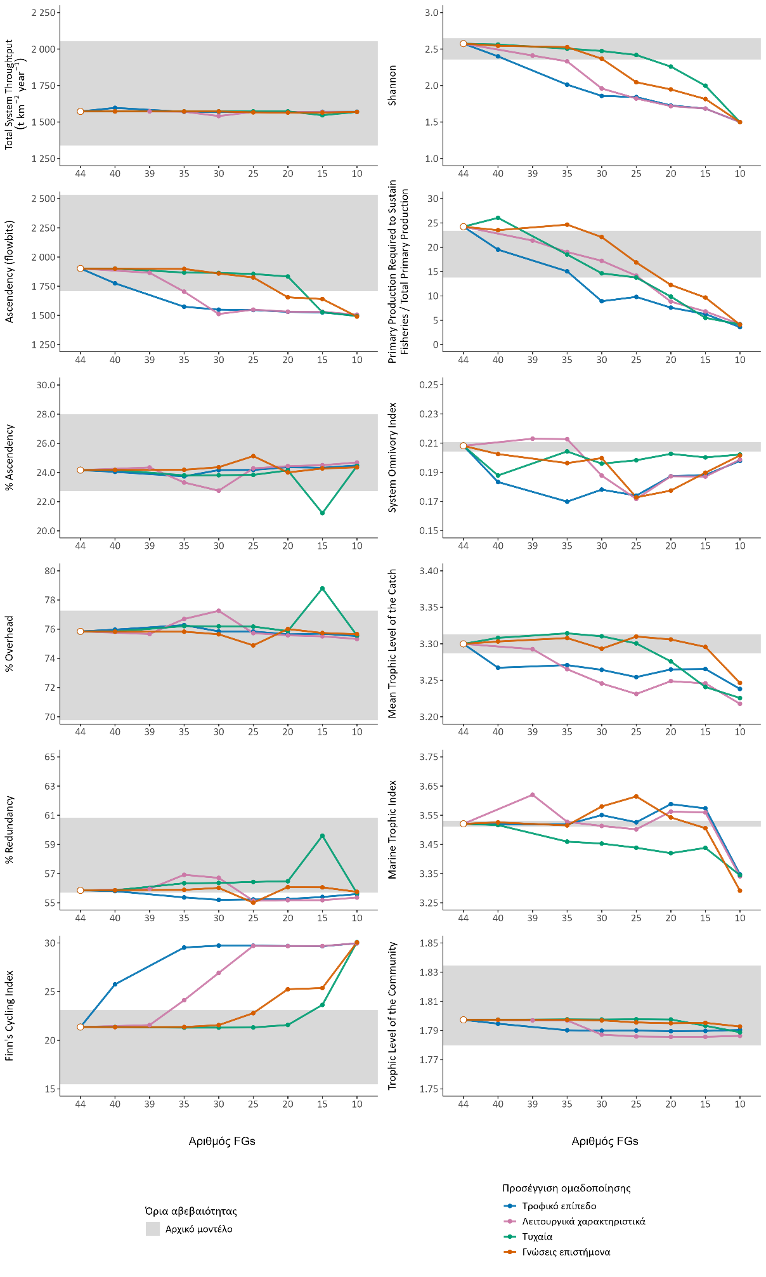

Εικόνα 1. Διάγραμμα μεταβολής στις τιμές των δεικτών των μοντέλων σε κάθε αριθμό FGs και προσέγγιση ομαδοποίησης.
Πίνακας 1: Τα κριτήρια απόδοσης για την επιλογή του MICE και οι τιμές που έλαβε το κάθε μοντέλο με μειωμένο αριθμό FGs σε κάθε προσέγγιση ομαδοποίησης (Τροφικό Επίπεδο - ΤΕ, Λειτουργικά Χαρακτηριστικά - ΛΤ, Τυχαία - Τ, Γνώσεις Επιστήμονα - ΓΕ).

Κριτήριο
Αριθμός των δεικτών που παρουσίασαν απόλυτη μεταβολή ≤10% στις τιμές τους, μεταξύ των διαδοχικών επιπέδων πολυπλοκότητας σε κάθε προσέγγισης ομαδοποίησης (%). |  |  | Αριθμός των δεικτών που παρουσίασαν τιμές μέσα στα όρια αβεβαιότητας, τα οποία υπολογίστηκαν ώστε να λαμβάνουν υπόψη την αβεβαιότητα των παραμέτρων στα δεδομένα εισόδου του αρχικού μοντέλου (%). Επιθυμητή τιμή ≥ 50. |  |  | Η μέση διαφορά μεταξύ των τιμών των δεικτών κάθε μοντέλου με τις τιμές του αρχικού μοντέλου (%). Επιθυμητή τιμή ≤ 10.
Προσέγγιση | Αριθμός FGs | Τιμή | Προσέγγιση | Αριθμός FGs | Τιμή | Προσέγγιση | Αριθμός FGs | Τιμή
ΓΕ | 40 | 100.0 | Τ | 40 | 83.3 | ΓΕ | 40 | 0.6
ΓΕ | 35 | 100.0 | ΓΕ | 40 | 83.3 | ΓΕ | 35 | 0.8
ΓΕ | 30 | 91.7 | ΛΤ | 39 | 83.3 | Τ | 40 | 1.5
ΓΕ | 25 | 75.0 | ΓΕ | 35 | 83.3 | ΛΤ | 39 | 2.3
ΓΕ | 20 | 83.3 | Τ | 30 | 83.3 | ΓΕ | 30 | 2.3
ΓΕ | 15 | 91.7 | ΓΕ | 30 | 83.3 | Τ | 35 | 2.9
ΓΕ | 10 | 75.0 | ΤΕ | 40 | 75.0 | Τ | 30 | 4.7
ΛΤ | 39 | 91.7 | Τ | 35 | 75.0 | Τ | 25 | 5.2
ΛΤ | 35 | 83.3 | Τ | 25 | 75.0 | ΛΤ | 35 | 5.4
ΛΤ | 30 | 66.7 | ΓΕ | 25 | 66.7 | ΤΕ | 40 | 5.7
ΛΤ | 25 | 83.3 | ΛΤ | 35 | 58.3 | Τ | 20 | 7.0
ΛΤ | 20 | 91.7 | ΛΤ | 30 | 58.3 | ΓΕ | 25 | 7.4
ΛΤ | 15 | 91.7 | Τ | 20 | 58.3 | ΛΤ | 30 | 10.2
ΛΤ | 10 | 83.3 | ΤΕ | 35 | 50.0 | ΓΕ | 20 | 10.2
Τ | 40 | 100.0 | ΓΕ | 20 | 50.0 | ΓΕ | 15 | 11.1
Τ | 35 | 91.7 | ΓΕ | 15 | 50.0 | ΤΕ | 35 | 11.5
Τ | 30 | 91.7 | ΤΕ | 25 | 41.7 | ΛΤ | 25 | 12.6
Τ | 25 | 100.0 | ΛΤ | 25 | 41.7 | Τ | 15 | 13.6
Τ | 20 | 91.7 | ΓΕ | 10 | 41.7 | ΤΕ | 25 | 13.8
Τ | 15 | 66.7 | ΤΕ | 30 | 33.3 | ΤΕ | 30 | 13.9
Τ | 10 | 66.7 | ΛΤ | 20 | 33.3 | ΛΤ | 20 | 14.3
ΤΕ | 40 | 75.0 | ΤΕ | 20 | 33.3 | ΤΕ | 20 | 14.7
ΤΕ | 35 | 66.7 | ΛΤ | 15 | 33.3 | ΛΤ | 15 | 15.2
ΤΕ | 30 | 91.7 | ΤΕ | 15 | 33.3 | ΤΕ | 15 | 15.2
ΤΕ | 25 | 100.0 | ΛΤ | 10 | 33.3 | Τ | 10 | 16.6
ΤΕ | 20 | 91.7 | Τ | 10 | 33.3 | ΓΕ | 10 | 16.7
ΤΕ | 15 | 91.7 | ΤΕ | 10 | 33.3 | ΛΤ | 10 | 16.9
ΤΕ | 10 | 83.3 | Τ | 15 | 25.0 | ΤΕ | 10 | 16.9

Ευχαριστίες
Η παρούσα εργασία υποστηρίχθηκε οικονομικά από το ερευνητικό έργο “SURIMI” που χρηματοδοτείται στο πλαίσιο προγράμματος της ΕΕ “Horizon Europe” (Συμφωνία Επιχορήγησης No. 101157456).

Βιβλιογραφία
Christensen V. & Walters C.J. (2024). Ecosystem modelling with EwE. Vancouver: The University of British Columbia.

Collie J.S., Botsford L.W., Hastings A., Kaplan I.C., Largier J.L., Livingston P.A., Plagányi É., Rose K.A., Wells B.K. & Werner F.E. (2016). Ecosystem models for fisheries management: finding the sweet spot. Fish and Fisheries, 17: 101-125.

Fulton E.A., Smith A.D.M. & Johnson C.R. (2003). Effect of complexity on marine ecosystem models. Marine Ecology Progress Series, 253: 1-16.

Geary W.L., Bode M., Doherty T.S., Fulton E.A., Nimmo D.G., Tulloch A.I.T., Tulloch V.J.D. & Ritchie E.G. (2020). A guide to ecosystem models and their environmental applications. Nature Ecology & Evolution, 4: 1459-1471.

Keramidas I., Dimarchopoulou D. & Tsikliras A.C. (2022). Modelling and assessing the ecosystem of the Aegean Sea, a major hub of the eastern Mediterranean at the intersection of Europe and Asia. Regional Studies in Marine Science, 56: 102704.

